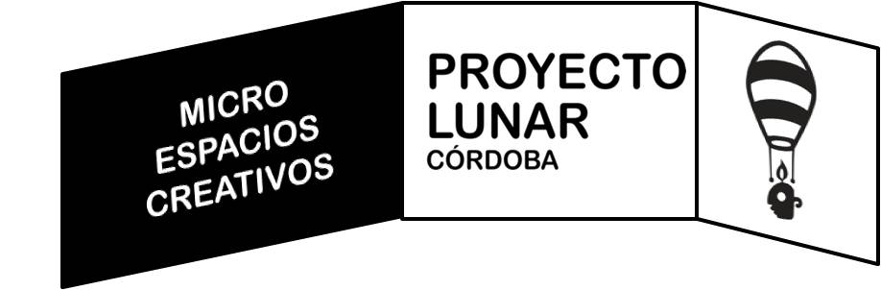
Formulario de participación
MICROESPACIOS CREATIVOS’ de PROYECTO LUNAR CÓRDOBA. 2019
D./ Dña…………………….., mayor de edad, con nº de DNI o de pasaporte………………. y residente en……………………………con domicilio a efectos de notificaciones en………………………………………….. y con
- número de teléfono ……………….............…...............
- correo electrónico (obligatorio)………………….…………………
- web: ……………………….....………….

Deseo participar en el PROGRAMA ‘MICROESPACIOS CREATIVOS’ de PROYECTO LUNAR CÓRDOBA, mediante la actuación consistente en:
.......................................................................................................................................................................................................................................................................................................................................................................................................................................................................................................................

Certifico que la obra objeto de la actuación es original y de mi autoría, y que no infringe derechos de terceros y cumple con los requisitos técnicos necesarios para ser llevada a cabo en el espacio destinado por el Programa.

Firma del autor/a: En Córdoba a ……de ………..de 2019

